Aufruf
zum
Aktionstag am Fliegerhorst Büchel/Eifel
am Samstag, 7. Juli 2018

Wir, Christinnen und Christen aus mehreren Landeskirchen laden ein, nach Büchel (bei Cochem/Mosel) zu kommen. Dort lagern US-amerikanische Atombomben. Diese sollen modernisiert werden. Das macht ihren Einsatz – sie werden von deutschen Flugzeugen zum Ziel geflogen – wahrscheinlicher. Es droht ein millionenfacher Tod. Erinnert sei an Hiroshima und Nagasaki.

Glauben, Gewissen und politische Vernunft bewegen uns, Massenvernichtungswaffen abzulehnen. Wir laden alle Menschen ein, die für den Abzug und das Verbot der Atomwaffen sind, vor dem Fliegerhorst öffentlich und gewaltfrei dafür einzutreten und den Umstieg auf eine friedenslogische Außen- und Sicherheitspolitik zu fordern.

Von 11 Uhr bis 16 Uhr wollen wir bei einem Ökumenischen Gottesdienst mit Pastor Renke Brahms, dem Friedensbeauftragten des Rates der Evangelischen Kirche in Deutschland, und einem Kulturprogramm mit viel Musik und kurzen Ansprachen (u.a. auch von RepräsentantInnen der mit dem Friedensnobelpreis 2017 ausgezeichneten Friedensorganisation ICAN) Auswege aus der atomaren Bedrohungslage aufzeigen.

Weitere Informationen zu Anreise und Programm:

www.KirchengegenAtomwaffen.wordpress.com

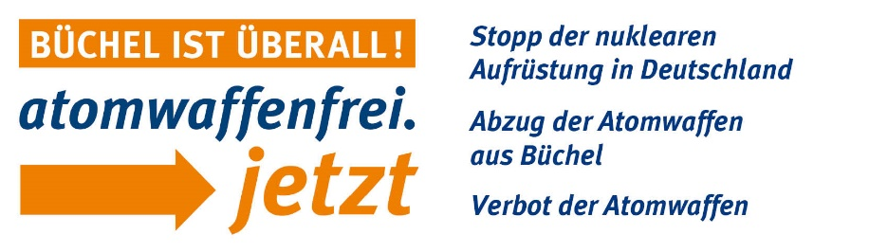

V.i.S.d.P.: Dr. Dirk-M. Harmsen, Bertha-von-Suttner-Str. 3a, 76139 Karlsruhe
Theodor Ziegler, 7 impasse du saule, F 68600 Algolsheim, zieglertheodor@wanadoo.fr

